TRƯỜNG ĐẠI HỌC BÁCH KHOA HÀ NỘI
VIỆN ĐIỆN TỬ - VIỄN THÔNG




BÁO CÁO MÔN HỌC
BỘ MÔN: TƯ DUY CÔNG NGHỆ VÀ THIẾT KẾ KỸ THUẬT
Tên đề tài: Balo đèn hậu

Giáo viên hướng dẫn: Nguyễn Hữu Phát
Sinh viên thực hiện :

Đỗ Ngọc Tuân 20194398 – Trưởng nhóm
Vũ Hữu Chiến 20172443 – Thư kí
Nguyễn Đình Hiếu 20172552 – Người quảng bá
Nguyễn Thanh Lâm 20172644 – Kĩ thuật viên
Hoàng Như Thuần 20185722 – Tester

Hà Nội, tháng 1/2021

MỤC LỤC
MỤC LỤC 1
DANH MỤC HÌNH ẢNH 2
CHƯƠNG 1: Ý tưởng thiết kế 4
S1.1 Thấu hiểu 4
1.1.1 Công cụ sử dụng 4
1.1.2 Tổng kết phản hồi khách hàng 8
1.1.3 Bản đồ đồng cảm 8
1.2 Xác định 9
1.2.1 Thiết kế tóm tắt 9
1.2.2 Bản đồ bối cảnh 9
1.3 Lên ý tưởng 10
1.3.1 Brainstorm ý tưởng 10
1.3.2 Phác thảo ý tưởng 11
CHƯƠNG 2: Yêu cầu chức năng 14
2.1 Các yêu cầu kĩ thuật 14
2.2 Các yêu cầu phi chức năng 14
CHƯƠNG 3: Thiết kế nguyên mẫu và kiểm thử 15
3.1 Thiết kế tổng quát 15
3.2. Vật liệu thiết kế 15
3.3.Hoạt động 16
KẾT LUẬN 17

DANH MỤC HÌNH ẢNH
Hình 1: Bản đồ đồng cảm 8
Hình 2: Bản đồ các bên liên quan 10
Hình 3: Xi nhan sang trái 11
Hình 4: Phanh xe 12
Hinh 5: Xạc pin điênh thoại bằng sạc dựu phòng của thiết bị 13
Hình 6: Nguyễn mẫu sản phẩm 15

LỜI MỞ ĐẦU
Chúng ta ai cũng biết, Việt Nam ta đang được đánh giá là nước đang phát triển đồng thời theo chính sách củ nhà nước thì thuế ô tô rất cao. Do đó phương tiện giao thông chủ yếu là xe máy và xe đạp. Qua đó, chúng tôi đặt ra vấn đề là làm sao để gia tăng sự an toàn cho người sử dụng xe đạp. Và sau khi họp nhóm thảo luận để đặt ra các ý tưởng và phương án thực hiện, nhóm 90P.TV đã quyết định làm sản phẩm “Ba lô đèn hậu” với slogan là “Đi để trở về” với mong muốn là mỗi người khi tham gia giao thông đều có thể an toàn trở về nhà của mình, và để hưởng thụ một cái Tết an lành sắp tới nhé!
Chúng em xin chân thành cảm ơn TS. Nguyễn Hữu Phát đã tận tình hướng dẫn, giúp đỡ và cung cấp cho chúng em kiến thức khoa học, những kinh nghiệm về cách làm việc, học tập để chúng em hoàn thành đề tài này.

CHƯƠNG 1: Ý tưởng thiết kế
Thông thường ở các phương tiện thô sơ (như xe đạp, xích lô, xe lăn dùng cho người khuyết tật, xe súc vật kéo và các loại xe tương tự) thì sẽ không có linh kiện điện tử trong xe, tất nhiên là cũng sẽ không có xi nhan. Vì vậy cần thiết một thiết bị báo xi nhan mà yêu cầu phù hợp là: có khả năng cơ động (dễ dàng tháo lắp để mang đi); gọn và nhẹ (dễ dàng mang theo bên người hoặc cất trong túi) và không mất tính thẩm mĩ.

S1.1 Thấu hiểu

1.1.1 Công cụ sử dụng
a. Hồ sơ khách hàng
Mỗi một khách hàng sẽ có những nét đặc trưng riêng. Để tìm hiểu nhu cầu cũng như mong muốn của khách hàng, chúng ta cần lập hồ sơ về chính họ. Dưới đây là một số hồ sơ khách hàng mà chúng em đã phỏng vấn.

Name: Lê Duy Đức
Hồ sơ / Lối Sống | Nét đặc trưng
-Sinh viên , quê Hà Nội | -Am hiểu tử vi  -Có phong cách của một lãnh đạo tương lai
Phương tiện di chuyển thường xuyên
Xe máy

Name: Cao Văn Cường
Hồ sơ / Lối Sống | Nét đặc trưng
-Sinh viên , quê Thanh Hóa | -Thích đạp xe vào buổi tối  -Lối sống phóng khoáng
Phương tiện di chuyển thường xuyên
Xe đạp

Name: Mai Thế Đại
Hồ sơ / Lối Sống | Nét đặc trưng
-Sinh viên , quê Thanh Hóa | - Đã tự chủ kinh tế  -Tham gia CLB Xe đạp
Phương tiện di chuyển thường xuyên
Xe máy, xe đạp

Name: Nguyễn Thanh Lâm
Hồ sơ / Lối Sống | Nét đặc trưng
-Sinh viên , quê Thái Bình | -Nợ nhiều môn, bị cảnh cáo học tập  -Phải đi xe đạp vì bố mẹ không cho di xe máy nữa
Phương tiện di chuyển thường xuyên
Xe đạp

b.Phản hồi khách hàng
Dưới đây sẽ là phản hồi tổng hợp của 5 khách hàng.
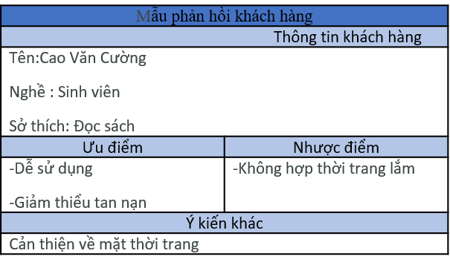
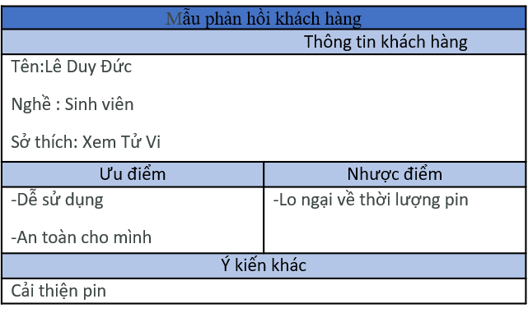
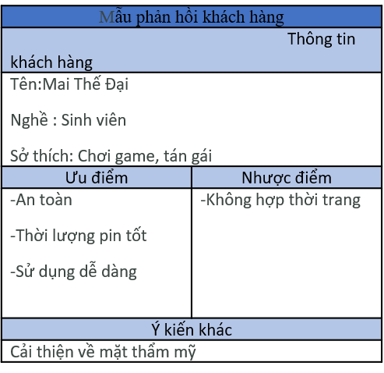
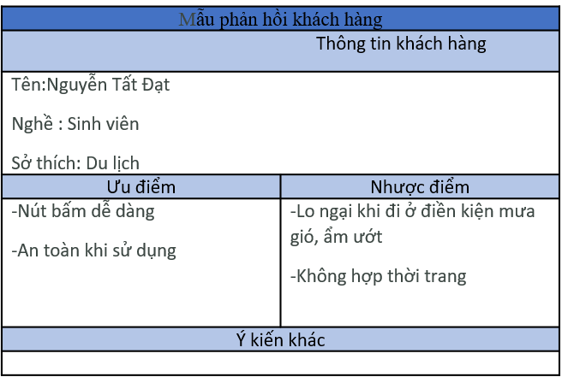
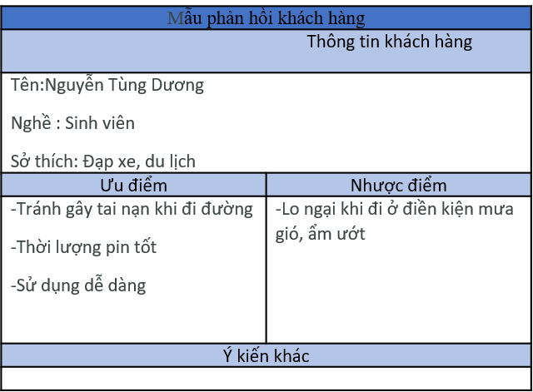

1.1.2 Tổng kết phản hồi khách hàng
Sau quá trình tìm hiểu về thông tin của khách hàng cũng như phản hồi của họ chúng em rút ra được những điều sau:
- Người tham gia giao thông khó nhận biết được ý định của người đi xe đạp.
- Khó khăn khi nhận biết người đi xe đạp trong các điều kiện bất lợi như:
- Khi tham gia giao thông vào sáng sớm.
- Khi tham gia giao thông vào ngày sương mù.
- Khi tham gia giao thông vào buổi tối(nơi có ít đèn đường).
- Người đi xe đạp vội qua đường mà không quan sát kĩ.
- Nguyên nhân: không có thiết bị hỗ trợ báo hiệu rẽ trái, phải cũng như báo phanh.

1.1.3 Bản đồ đồng cảm
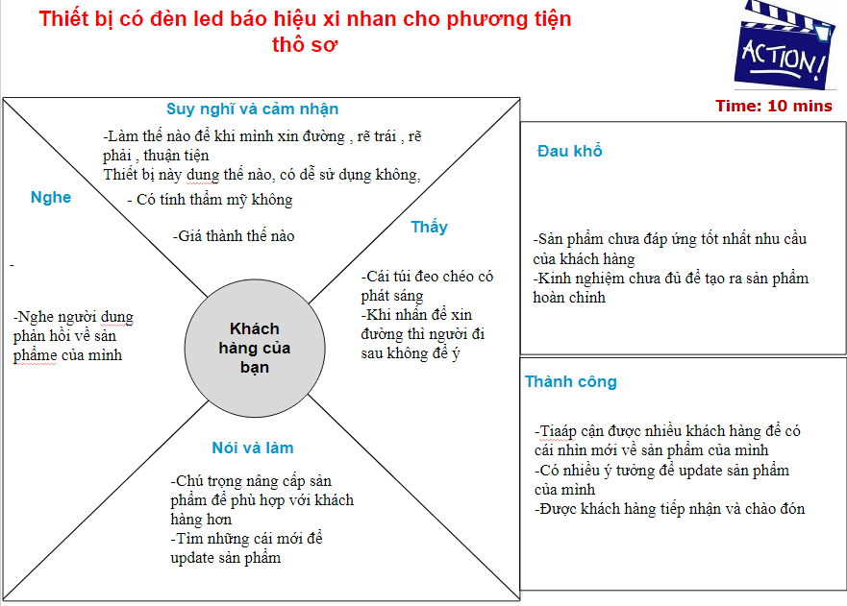
Hình 1: Bản đồ đồng cảm

1.2 Xác định

1.2.1 Thiết kế tóm tắt
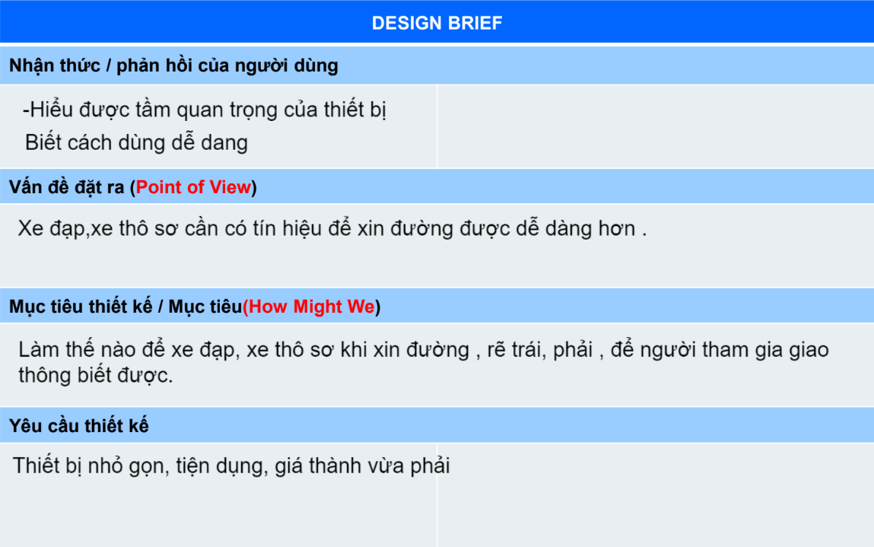

1.2.2 Bản đồ bối cảnh
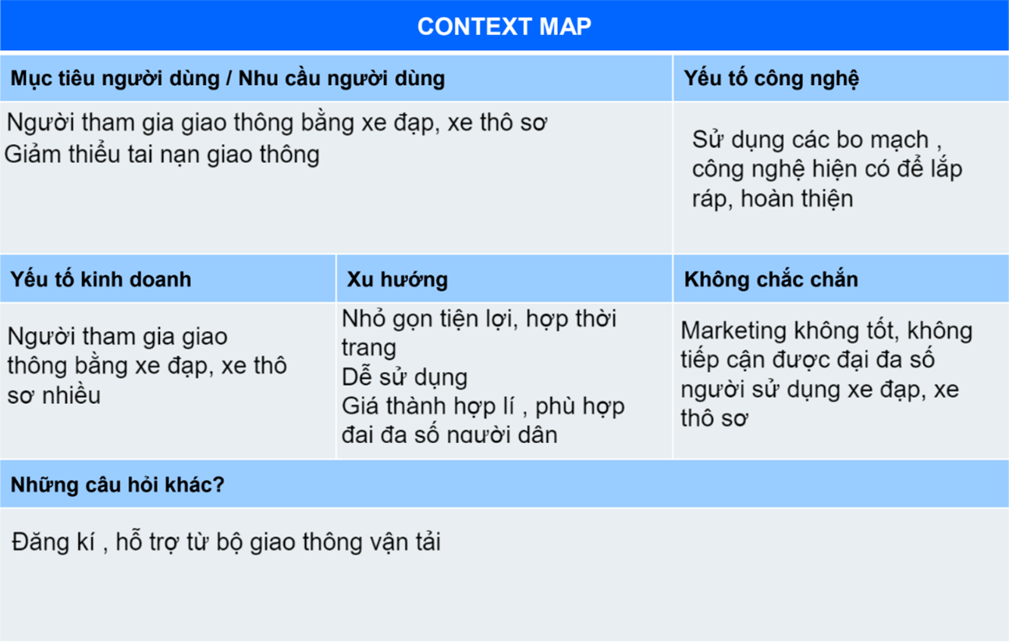
1.2.3 Bản đồ các bên liên quan
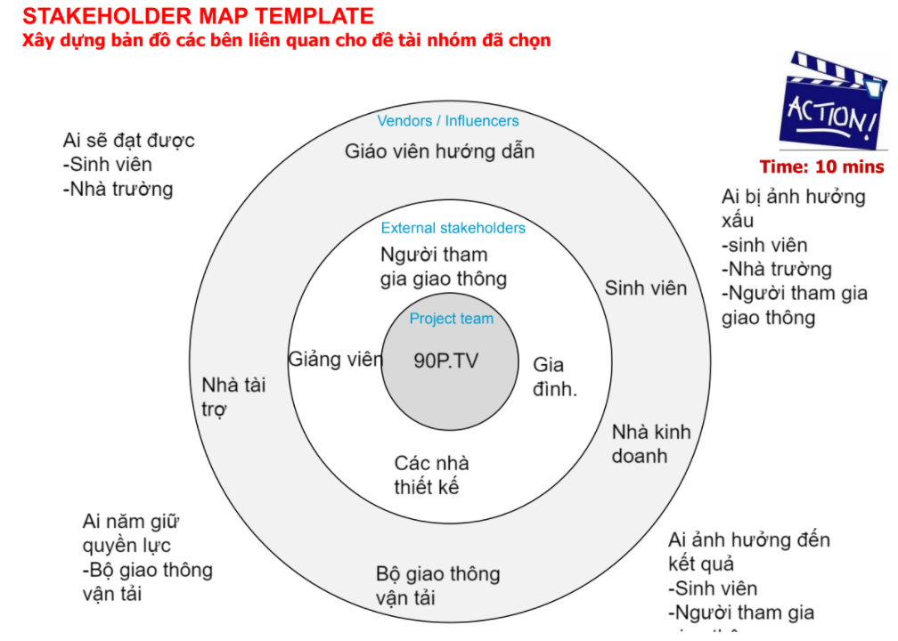
Hình 2: Bản đồ các bên liên quan

1.3 Lên ý tưởng

1.3.1 Brainstorm ý tưởng
Vấn đề đặt ra: Thông thường ở các phương tiên thô sơ (như xe đạp,
xích lô, xe lăn dùng cho người khuyết tật, xe súc vật kéo và các loại xe
tương tự) thì sẽ không có linh kiện điện tử trong xe, tất nhiên là cũng
sẽ không có xi nhan. Vì vậy cần thiết một thiết bị báo xi nhan mà yêu
cầu phù hợp là: có khả năng cơ động (dễ dàng tháo lắp để mang đi);
gọn và nhẹ (dễ dàng mang theo bên người hoặc cất trong túi) và không
mất tính thẩm mĩ.
Ý tưởng: thiết kế thiết bị xi nhan có dạng giống như túi đeo chéo lưng
với công tắc điều khiển được gắn gần tay lái giống chuông xe đạp.

1.3.2 Phác thảo ý tưởng

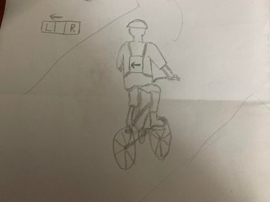
Hình 3: Xi nhan sang trái

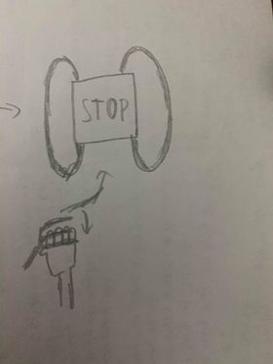
Hình 4: Phanh xe
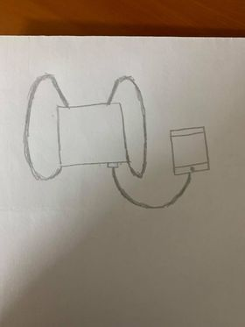
Hinh 5: Xạc pin điênh thoại bằng sạc dựu phòng của thiết bị

CHƯƠNG 2: Yêu cầu chức năng
Thiết bị có chức năng báo hiệu xi nhan để các phương tiện thô sơ có khả năng báo tín hiệu xi nhan như các thiết bị cơ giới.
Thiết bị gồm 4 thành phần chính: Khung thiết bị (có hình dạng balo đeo lưng), công tắc điều khiển tín hiệu, bản mạch vi điện tử, đèn tín hiệu (có 2 màu chính), pin có khả năng trữ điện.

2.1 Các yêu cầu kĩ thuật
- Khi bấm nút điều khiển bảng led ở phía sau sẽ sáng theo tín hiệu mong muốn (đó là Trái, Phải hoặc Dừng lại)
- Cổng sạc USB-type C giúp cho thiết bị sạc nhanh hơn
- Tích hợp khả năng chống nước, chống va đập, vỏ bọc cách điện

2.2 Các yêu cầu phi chức năng
- Kích thước nhỏ gọn : diện tích khoảng 20x30cm2, độ dày khoảng 3-4cm, trọng lượng khoảng 200 gram.
- Giá thành rơi vào khoảng 200 nghìn VND.
- Độ bền cao, chống chịu tốt với các yếu tố của môi trường như nhiệt độ, thời tiết,…
- Thời gian bảo hành: 1 năm.

CHƯƠNG 3: Thiết kế nguyên mẫu và kiểm thử

3.1 Thiết kế tổng quát

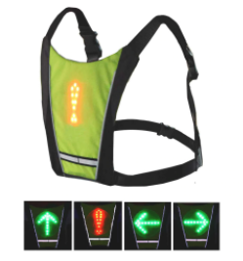
Hình 6: Nguyễn mẫu sản phẩm

Thiết kế tổng quát của sản phẩm có dạng ba lô mỏng nhỏ gọn tích hợp pin sạc dự phòng cũng như là hệ thống đèn LED báo hiệu xi nhan trái, phải cũng như báo phanh.

3.2. Vật liệu thiết kế
- Vật liệu: bản mạch ở trong, bên ngoài bọc bằng da hoặc vải (để đeo cho dễ chịu), quai đeo bằng vải; công tắc điều khiển có vỏ bọc bằng nhựa.
- Nguồn điện: tích hợp pin trữ điện kết nối trực tiếp với bản mạch, có khả năng sạc điện thông qua cổng Micro USB.
- Công tắc điều khiển có tính năng điều khiển hồng ngoại (giống điều khiển TV).
- Sử dụng đèn Led dây với ít nhất 2 màu (màu đỏ để báo khi thắng xe, màu khác để báo khi rẽ).
- Lớp vỏ bọc bên ngoài tách biệt với phần bản mạch bên trong thông qua một lớp cách điện, do vậy có thể dễ dàng tháo lắp các lớp vỏ để dễ dàng cho việc vệ sinh.
- Vi mạch điều khiển MSP430 và kit launchpad
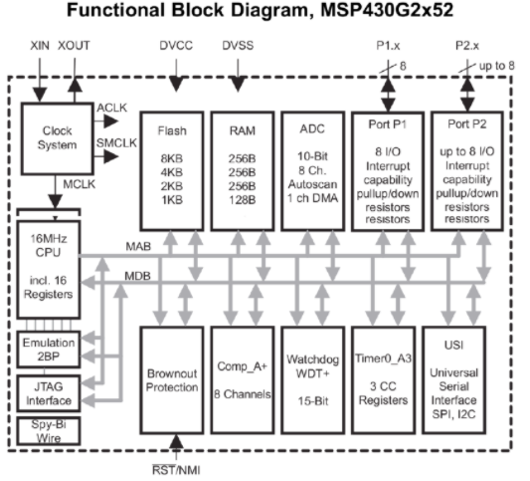

3.3.Hoạt động

Điều Khiển
Vi mạch nhận tín hiệu và xử lí
TruyềnTín hiệu qua đèn hồng ngoại

Bảng mạch Led
Hiển thị tín ra tín hiệu mong muốn

KẾT LUẬN
Trong thời gian kì học vừa qua, nhóm em đã thiết kế được sản phẩm “ba lô đèn hậu” với các tính năng cần thiết, hữu dụng với thực tế cuộc sống.
Trong thời gian tới chúng em sẽ cố gắng nghiên cứu cải thiện cũng như tối ưu hóa sản phẩm tốt hơn nữa để có thể đưa sản phẩm ra thị trường thương mại.
Việc thực hiện đề tài đã cho chúng em cơ hội được áp dụng những lý thuyết đã học về Tư duy công nghệ và thiết kế kỹ thuật vào thực tiễn, là kinh nghiệm để chúng em có thể phát triển thêm trong công việc sau này. Ngoài những kiến thức về môn học chúng em còn tiếp thu được những kiến thức kỹ năng làm việc nhóm, kỹ năng tập thể… là những yếu tố cần thiết để chúng em bước ra môi trường làm việc thực tế.
Một lần nữa, chúng em xin cảm ơn TS. Nguyễn Hữu Phát đã tận tình giúp đỡ chúng em hoàn thành đề tài này.

